План-конспект занятия
педагога дополнительного образования
Симоновой Наталья Геннадьевны

Объединение –коллектив современного танца «Силуэт»
Программа - «Мир танца».
Группа № 02-32.
Дата проведения: - 16.02.2022.
Время проведения: 16 ч. 50 мин.
Тема занятия: «Музыкально-ритмические игры. Игра «Мыши и мышеловка».
Цель занятия: формирование и развитие с помощью музыкально-ритмической игры координации движений и физической выносливости, укрепление костно-мышечного аппарата
Ход занятия.
- Вводная часть - разминка:
- упражнения для головы: наклоны крестом, круговое вращение, повороты;
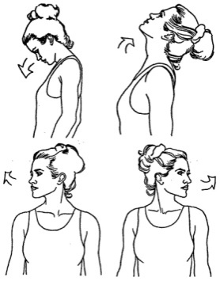
-

упражнения для плеч: поднимание-опускание, вращение;
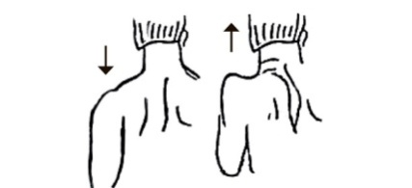
- упражнения для рук: вращение кистями, предплечьями, всей рукой;
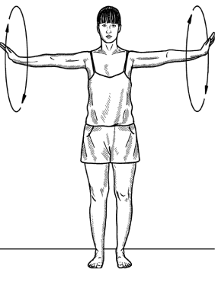
- упражнения для корпуса: наклоны вперед-назад, в сторону;
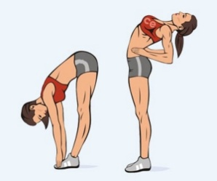
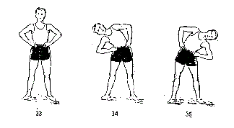

- упражнения для ног: «лошадки» на месте, перемещение с одной ноги на другую в приседе.
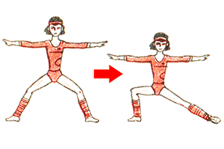
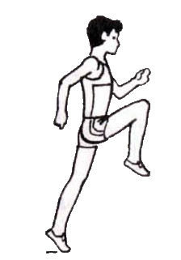

2.Основная часть.
Игра «Мыши и мышеловка».
https://yandex.ru/video/preview/?filmId=14971658059624903336&text=%D0%B8%D0%B3%D1%80%D0%B0+%D0%BC%D1%8B%D1%88%D0%B8+%D0%B8+%D0%BC%D1%8B%D1%88%D0%B5%D0%BB%D0%BE%D0%B2%D0%BA%D0%B0
- Посмотрите внимательно видео.
- Разучите стихи и запомните правила игры.
Партерный экзерсис:
- исходное положение: лежа на спине. Поднимайте и опускайте прямые ноги до прямого угла 20 раз, при этом, не касаясь пола на протяжении всего упражнения.
- исходное положение: сидя на полу, руками опираясь на локти позади себя. На выдохе выполняйте «ножницы» - сначала 20 махов вертикально, затем столько же – горизонтально.
- исходное положение: сидя на полу, руками опираясь позади себя. Согните ноги, подтяните к груди и выпрямите. Повторите 20 раз, не касаясь пола ногами.
- исходное положение: лежа на спине, руки за головой. Привставая, тянитесь правым локтем к левому колену, а затем – левым локтем к правому колену. Повторите 20 раз в каждую сторону.
- «Мостик бёдрами». Элемент выполняется из исходного положения лёжа, согнутые ноги при этом упираются ступнями в пол, руки расположены вдоль торса. Выдыхая, поднять бёдра вверх до выпрямления тела в тазобедренных суставах, задержаться немного в верхней точке и плавно опустить таз. Выполнить упражнение желательно не менее 15 раз.
- «Птица и собака» — упражнение для всех групп спинных мышц. Встав на четвереньки (поза собаки), нужно напрячь пресс и распрямить спину. Переход в позу птицы заключается в одновременном поднятии кверху правой руки и противоположной (левой) ноги. Конечности при этом выпрямляются, располагаются строго горизонтально и фиксируются на пару секунд. После возврата в первоначальное положение работают противоположная рука и нога (сделать не менее 5 раз для каждой стороны).
- «Боковая планка» особенно полезна при длительной статической нагрузке на позвоночник. Лёжа на боку и опираясь на локоть одной руки, вторую разместить на талии. Затем оторвать бёдра от поверхности и выпрямить тело, зафиксировавшись в такой позе не меньше, чем на полминуты. Повторить элемент для другой стороны. Чтобы усложнить задачу, можно поднимать ногу в процессе выполнения или опираться на ладонь прямой руки.
- «Выпады», предназначенные для улучшения координации, совершаются из положения стоя. Зафиксировав ладони на талии, нужно достаточно широко шагнуть вперёд, согнув ноги в коленных суставах под прямым углом. Сделать 10 повторений для каждой ноги. Повысить нагрузку можно при помощи отягощений (держать в руках гантели).
- Упражнение для верхних мышц живота.
И.п. – лежа на коврике, на спине. Руки – сцепите в замок за головой. Ноги согните в коленях и удерживайте на вису, почти касаясь пальцами пола.
Приподнимите корпус примерно на 30-40 градусов, одновременно распрямляя ноги и удерживая их под таким же углом. Зафиксируйте это положение на 3-5 секунд. Вернитесь в и.п.
Техника дыхания: глубокий вдох, на выдохе – силовое движение, на задержке дыхания – фиксация положения, на вдохе – вернуться в и.п., затем – глубокий выдох.
- Упражнение для мышц живота и внутренней поверхности бедер.
И.п. – лежа на спине, ноги согнуты в коленях, на весу, руки на бедрах. На выдохе - приподнимаем корпус на 45 градусов, выпрямляя правую ногу под тем же углом. Фиксируем положение на 5-10 секунд (задержка дыхания), возвращаемся в и.п. и продолжаем упражнение, выпрямляя левую ногу.
- Упражнение для мышц живота и ног.
И.п. – лежа на спине, ноги сомкнуты и вытянуты, руки сцеплены за головой или лежат вдоль тела, ладонями вниз – это более легкий вариант, так дополнительно идет упор на руки.
Приподнимите сомкнутые ноги под углом 30-45 градусов. Затем, не отрывая от пола торс, разведите их в стороны. У кого как получиться: от угла в 60 градусов, до 100. Зафиксируйте положение на 5 секунд. Вернитесь в и.п.
- Упражнение «Ножницы». Для мышц живота, ног и бедер.
И.п. – такое же, как и в предыдущем упражнении.
Приподнимите сомкнутые ноги на 45 градусов. Выполните, не опуская ног, от 10 до 20 перекрестных махов в стороны. Раз – развели ноги в стороны. На счет 2-10 – зафиксировали максимальное разведение, на счет 11 – выполнили перехлест. И начали заново.
- Упражнения стретч-характера: шпагаты правый, левый, поперечный по 5 минут каждый.
3. Заключительная часть:
- расслабление лежа на спине.
Домашнее задание:
- Поиграйте дома с семьей в игру «Мыши и мышеловка».
- Повторите движения танцевальной постановки «В песках Египта».

